ECO-PROXY _ HAProxy
jeudi 11 juin 2026
13:26

Ce que je ferais maintenant
Avant de modifier quoi que ce soit, sauvegarde la config actuelle :

sudo cp /etc/haproxy/haproxy.cfg /etc/haproxy/haproxy.cfg.bak
Puis ouvre :

sudo nano /etc/haproxy/haproxy.cfg
et remplace le bloc actuel par :

global
log /dev/log local0
log /dev/log local1 notice

defaults
log global
mode http
option httplog
timeout connect 5000
timeout client 50000
timeout server 50000

frontend http_front
bind *:80
default_backend eco_web

backend eco_web
server web1 10.10.2.20:80 check

frontend stats
bind *:8404
stats enable
stats uri /stats
stats refresh 10s
stats admin if TRUE
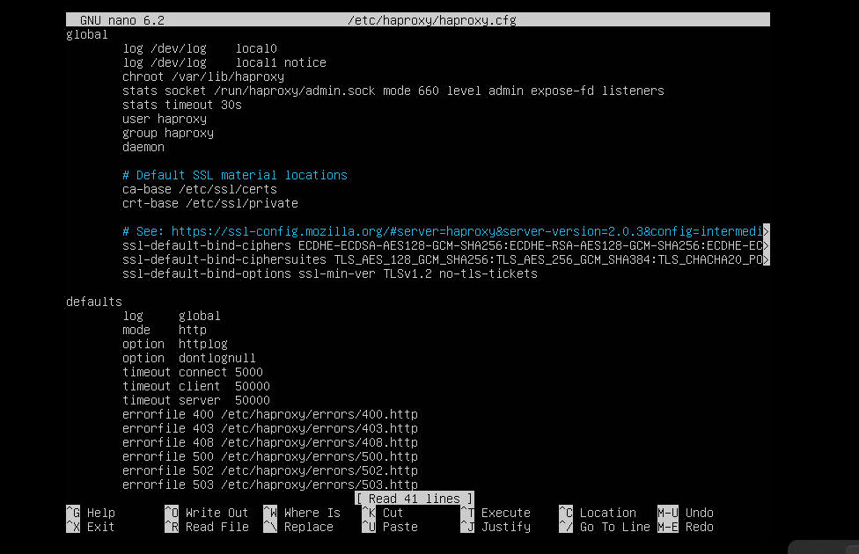

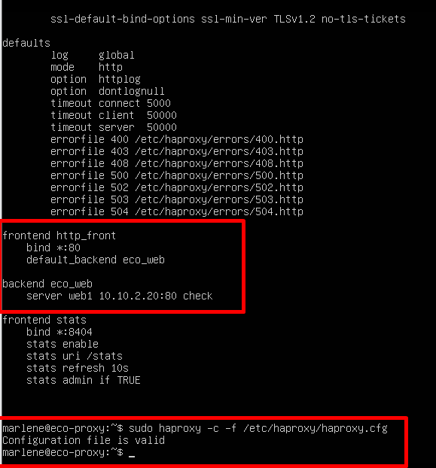

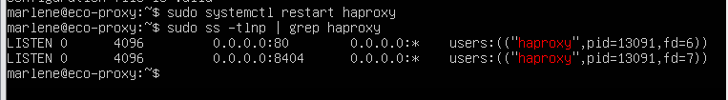

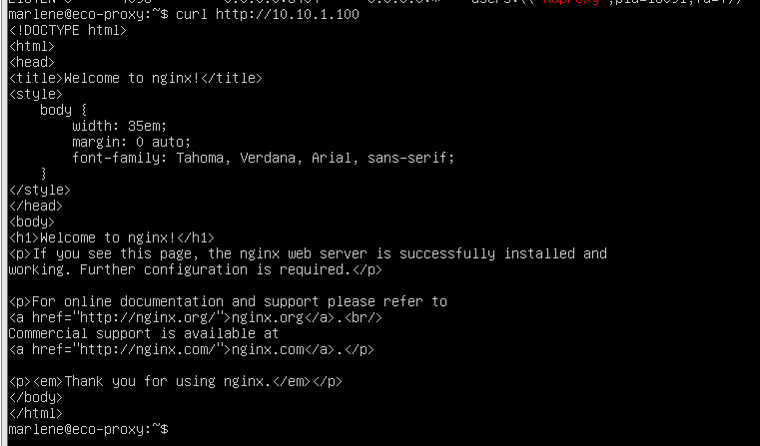

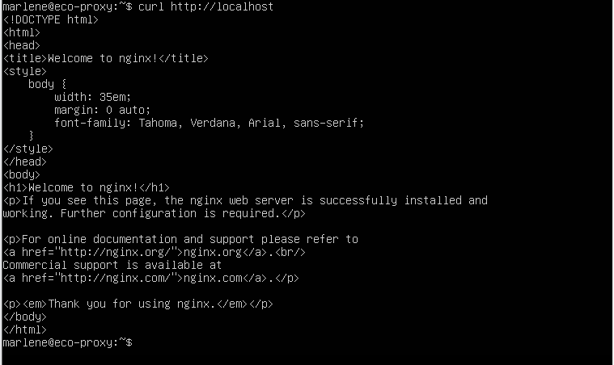

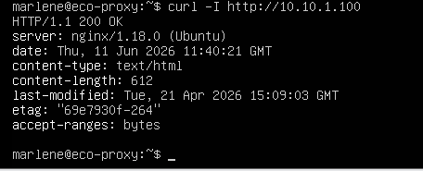

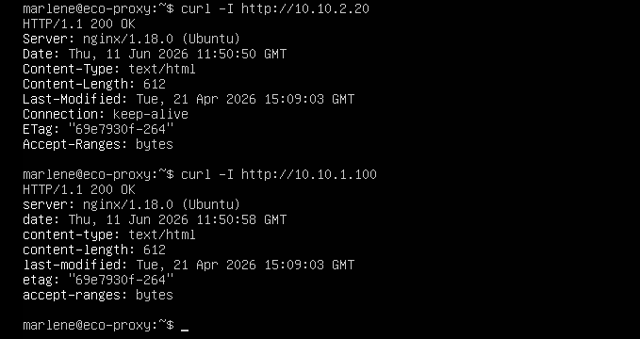
Vérification
Mais ce n'est pas un failover, c'est une démonstration de disponibilité.
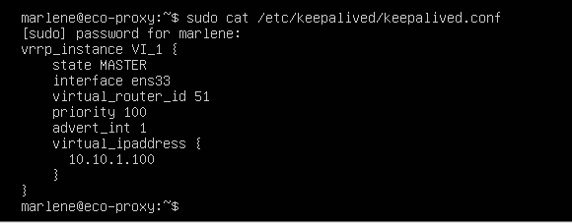
Cela apporte :
✅ Point d'entrée unique
✅ Reverse proxy
✅ Répartition possible vers plusieurs serveurs web dans le futur
✅ Virtual IP (VIP)
Mais pas :
❌ Haute disponibilité
❌ Failover automatique

L'architecture actuelle comporte un seul nœud HAProxy. Nous avons mis en place la VIP Keepalived et le reverse proxy, mais un failover complet nécessiterait un second nœud HAProxy configuré en BACKUP. L'architecture est prête pour cette évolution mais elle n'est pas déployée dans la maquette actuelle.
Teste la syntaxe :

sudo haproxy -c -f /etc/haproxy/haproxy.cfg
Tu dois obtenir :

Configuration file is valid

Recharge HAProxy

sudo systemctl restart haproxy
Puis vérifie :

sudo ss -tlnp | grep haproxy
Tu devrais maintenant voir :

*:80
*:8404

Test final
Depuis ECO-PROXY :

curl http://10.10.1.100
Si tout va bien, tu devrais recevoir :

Welcome to nginx!
Cette fois le chemin sera :

Client
|
10.10.1.100
|
HAProxy :80
|
10.10.2.20:80
|
Nginx
C'est exactement le flux décrit dans ton architecture ECOTRACK.
Fais uniquement la sauvegarde, la modification du fichier, puis montre-moi :

sudo haproxy -c -f /etc/haproxy/haproxy.cfg
sudo ss -tlnp | grep haproxy
curl http://10.10.1.100
avant qu'on touche à quoi que ce soit d'autre.

Haproxy verification

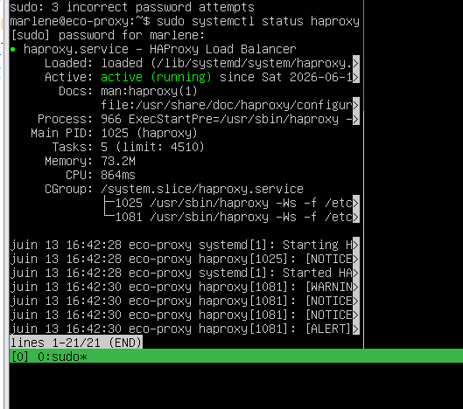
j

Keepalived verificationm!

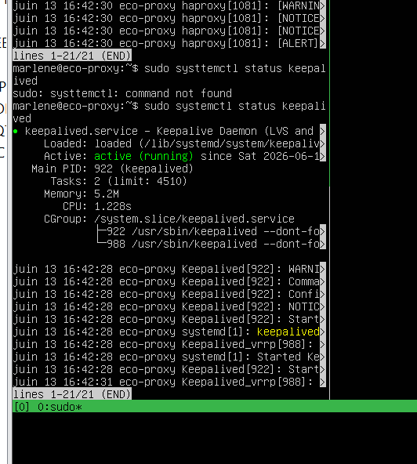

Ip addr show| grep

